**Change Task Ending Date**

Use Case diagram:

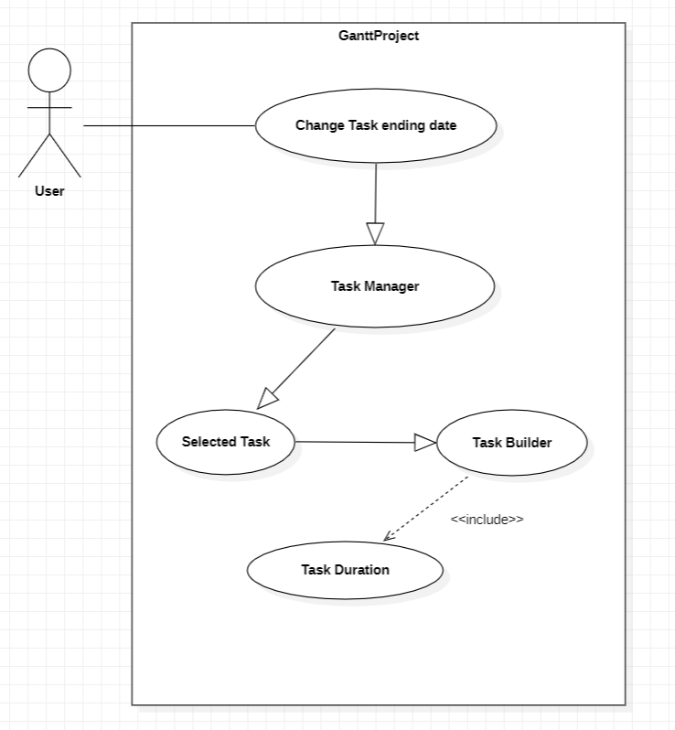

O Use Case representa a mudança da data final de uma tarefa em específico. O autor principal é qualquer usuário do programa, apesar de ser mais apontado para o responsável pela tarefa em causa.